29 сентября Классная работа «Сложение натуральных чисел»
1. Повторение Все вместе
Мерзляк А.Г. «Математика 5 класс» стр. 51 № 1;
Индивидуально Мерзляк А.Г. «Математика 5 класс» стр.54 № 192
2. Повторение
Мерзляк А.Г. «Рабочая тетрадь № 1 Математика 5 класс» стр. 20 № 66
Компоненты сложения
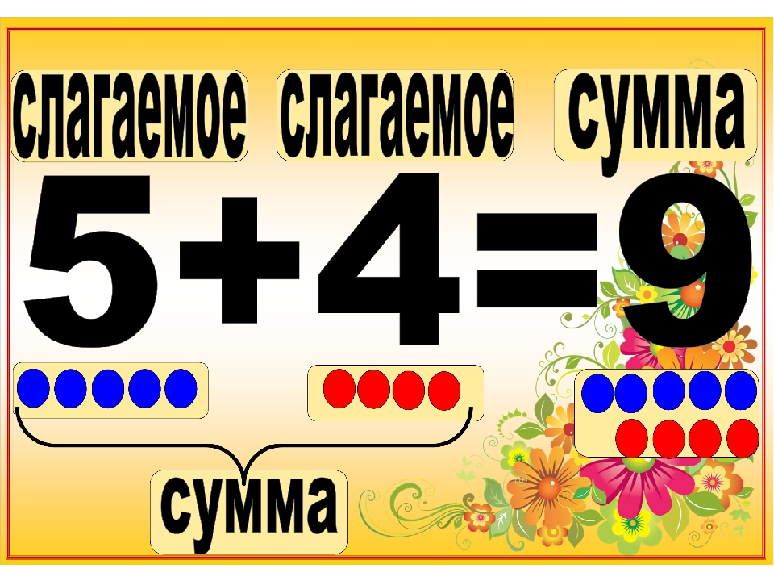
Правило сложения многозначных чисел https://www.youtube.com/watch?v=F01TH7Pk8EU&t=49s
3. Закрепление изучаемого материала
Мерзляк А.Г. «Рабочая тетрадь № 1 Математика 5 класс» стр. 19 № 65
Мерзляк А.Г. «Математика 5 класс» стр.51 № 169; стр. 51 № 173; стр 51 № 167
Образец записи решения задачи Мерзляк А.Г. «Математика 5 класс» стр.51 № 169

Образец записи решения задачи Мерзляк А.Г. «Математика 5 класс» стр.51 № 173
4. Итог урока
Мерзляк А.Г. «Математика 5 класс» Глава 2 § 7 стр. 50 1 вопрос
5. Домашнее задание
Мерзляк А.Г. «Математика 5 класс» § 7
Уметь отвечать на вопрос 1 Решить:168; 170; 174
Дополнительное задание (претендующим на оценку «4» и «5» по итогам 1 четверти)
